## 数据库设计

### 概念模型

概念模型是现实世界到信息世界的第一层抽象，根据该系统的功能需求分析出该系统的概念模型需要涉及用户、书本，管理员等个实体以及实体之间的联系，如下图表示该系统的概念模型图：

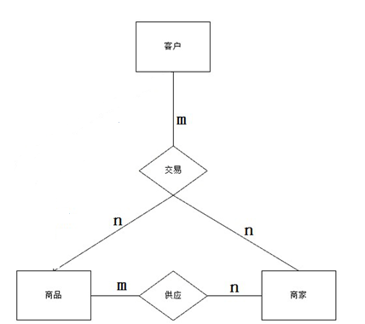

总体E-R图



用户E-R图 

二手书E-R图



管理员E-R图



用户-二手书E-R图

### 逻辑模型

根据上述设计的该系统数据概念模型图简要分析出该系统数据库设计需要涉及到二手书信息表、用户表、订单信息表、订单条目描述表、管理员表等，因此数据库逻辑模型设计如下：

二手书信息（书编号，原主人编号，书名，数量，分类名，所属课程）.

用户表（会员编号，会员名，密码，真实姓名，电话，地址，邮件，邮编）.

订单信息表（订单编号，会员编号，收获人姓名，收获人地址，收获人邮编，收获人电话，付款方式，备注说明，生成时间，处理标记）.

订单条目表（描述编号，订单编号，书编号，总价，数量）.

管理员（管理员编号，姓名，密码，权限，邮箱，电话号码）.

### 物理模型

根据上述设计的该系统逻辑模型可以选取出最适合该应用要求的物理结构模型，二手书信息表、用户表、订单信息表、订单条目描述表、管理员表等.

|  |  |  |  |
| --- | --- | --- | --- |
| 二手书信息表 | | | |
| 字段名 | 逻辑名 | 数据类型 | 约束 |
| BookNo | 书编号 | varchar(20) | 主键 |
| ClientNo | 原主人编号 | int | 外键 |
| BookName | 书名 | varchar(50) | 非空 |
| BookNum | 数量 | int | 非空 |
| BookStyle | 分类名 | varchar(30) |  |
| BookCourse | 所属课程 | varchar(40) |  |

|  |  |  |  |
| --- | --- | --- | --- |
| 用户表 | | | |
| 字段名 | 逻辑名 | 数据类型 | 约束 |
| ClientNo | 会员编号 | int | 主键 |
| ClientName | 会员名 | varchar(30) | 非空 |
| ClientCode | 密码 | varchar(25) | 非空 |
| ClientRName | 真实姓名 | varchar(20) |  |
| ClientPhone | 电话 | varchar(20) |  |
| ClientAdd | 地址 | varchar(100) |  |
| ClientMail | 邮件 | varchar(50) |  |
| ClientPost | 邮编 | char(6) |  |

|  |  |  |  |
| --- | --- | --- | --- |
| 订单信息表 | | | |
| 字段名 | 逻辑名 | 数据类型 | 约束 |
| OrderNo | 订单编号 | int | 主键 |
| ClientNo | 会员编号 | int | 外键 |
| OrderName | 收货人姓名 | varchar(30) | 非空 |
| OrderAdd | 收货人地址 | varchar(100) | 非空 |
| OrderPost | 收货人邮编 | char(6) |  |
| OrderPhone | 收货人电话 | varchar(20) | 非空 |
| OrderWay | 付款方式 | varchar(10) | 非空 |
| OrderRemark | 备注说明 | varchar(100) |  |
| OrderTime | 生成时间 | smalldatetime |  |
| OrderDeal | 处理标记 | bit |  |

物理实现：

